«Берегите воду – она бесценна!»

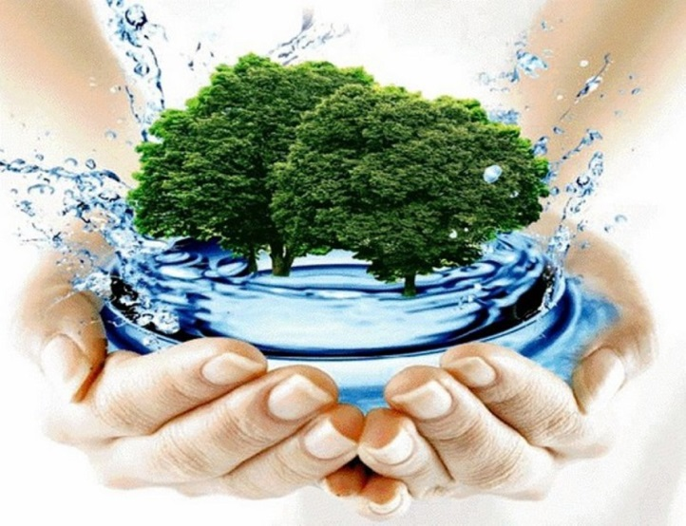

Проходят эры – миллионы лет,
Земля живёт, и будет жить всегда,
Пока в артериях земли не оскудеет
Источник Жизни – чистая вода!

МБДОУ «Звёздочка»

Интересные факты о воде:
Факт 1. Вода является основным составляющим человеческого организма. У взрослых 60-70% от общего веса, у детей – 75-85%.
Факт 2.Здоровый человек может выпить около трех литров (48 стаканов) воды в день.
Факт 3.После интенсивных физических нагрузок человек моментально теряет вес тела, но не из-за того что сжигает жир, а из-за того, что теряется вода.
Факт 4. В подземных водоносных слоях хранится гораздо больше пресной воды, чем на всей поверхности планеты.
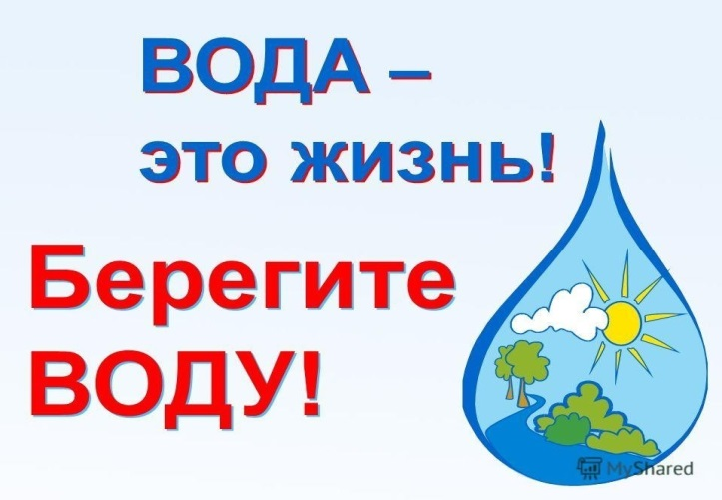
Факт 5.Землю можно представить как замкнутую систему, похожую на террариум, что означает, что она очень редко получает или теряет какие-либо вещества. А вода, существовавшая на Земле много миллионов лет назад, сохраняется и сегодня.

Знаете ли Вы, что…
- По нормам на каждого жителя города приходится 220 литров холодной воды в сутки,
- Принимая душ в течение 5 минут, мы расходуем около 100 литров воды,
- Каждый раз, когда мы чистим зубы, вы расходуете 1 литр воды,
- Наполняя ванну лишь до половины, вы расходуете 150 литров воды,
- Разовый смыв в туалете – 8-10 литров воды,
- Во время влажной уборки расходуется не менее 10 литров воды,
- Каждая стирка белья в стиральной машине требует свыше 100 литров воды,
- Через обычный водопроводный кран проходит 15 литров воды в минуту,
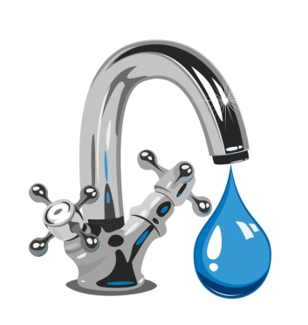
- Через незакрытый кран выливается около 1000 литров воды за час,
- Даже самая малая утечка уносит в канализацию до 80 литров воды в сутки!

Как сохранить воду чистой?

- Не бросай в воду мусор (банки, бутылки, проволоку и пр…),
- Не рви и не губи водные растения, они – очищают воду,
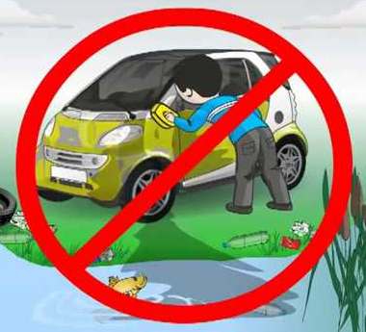
- Не тревожь животных, живущих по берегам водоемов – бобров, выдр, водяных крыс, лягушек, ужей, стрекоз,
- Не мое транспортное средство на берегу водоема!
- Берегите родники, не замусоривайте землю возле них, берегите деревья на берегах водоемов,
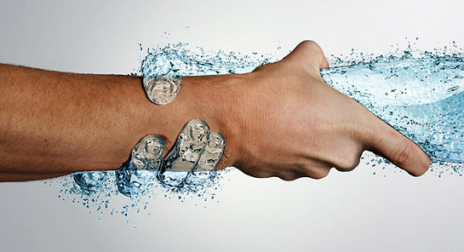
- Оберегайте открытые колодцы. Не бросайте в их мусор. Помните пословицу: «Не плюй в колодец – пригодится воды напиться!»

Дороже «обыкновенной» воды нет ничего на свете! Запасы пресной воды составляют всего 2,5% от общего её количества, и часть населения нашей планеты испытывают в ней острый недостаток.
Основные запасы пресной воды сосредоточены в ледниках Антарктиды и Арктики. Иссякают запасы пресной воды из-за загрязнения её стоками заводов, фабрик, городов. Наша «живая» вода постепенно превращается в «мёртвую».
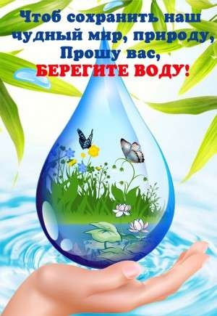

22 марта – Всемирный день водных ресурсов.

Праздник, посвященный воде, начали отмечать с 1993 года, решением Генеральной Ассамблеи ООН.

Давайте возьмем за правило отмечать Международный день воды каждый год и рассказывать об этом празднике детям.

Если каждый человек будет аккуратен и бережлив в расходовании воды, решить проблему нехватки ресурса на мировом уровне окажется проще.

Все великое начинается с малого.
Начнем с себя!

«Вода! У тебя нет ни вкуса, ни цвета, ни запаха, тебя не опишешь, тобою наслаждаешься, не понимая, что ты такое? Ты не просто необходима для жизни, ты и есть жизнь».
Антуан де Сент-Экзюпери

